Необходимо разработать программу, реализующую игру «Маджонг». Для разработки необходимо использовать язык программирования C++ и графическую библиотеку winBGIm. Среда разработки: MinIDE.

После запуска программы на экране должно появится главное окно, представленное на рисунке 1.

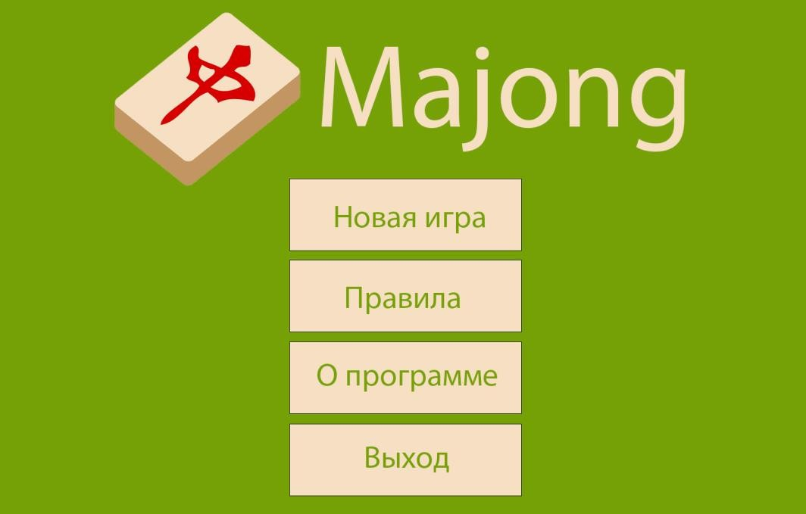

Рисунок 1. – Главное меню

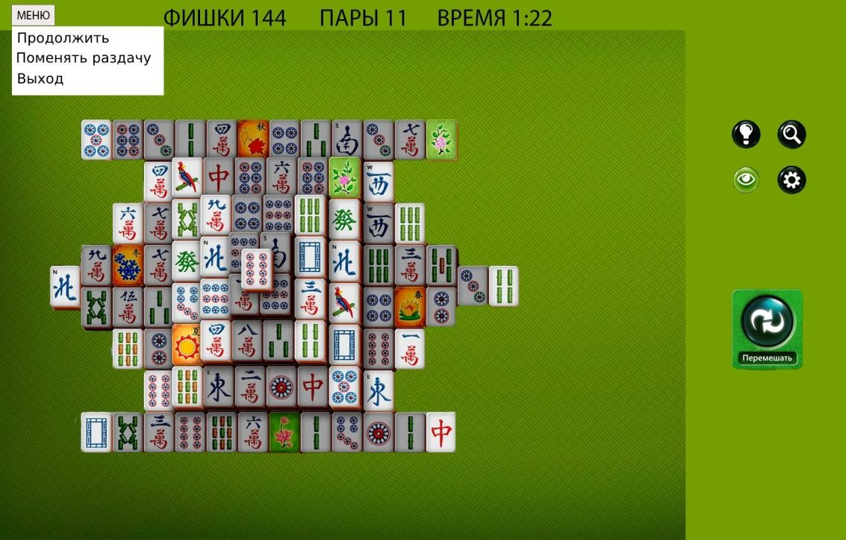При нажатии пользователем кнопки «Новая игра» открывается выбор игрового поля (построения фигур). После предварительного выбора, пользователь попадает на игровое поле (рисунок 2).

Рисунок 2. – Игровое поле

На игровом поле есть кнопка «Меню» - открывает соответствующий список с опциями «Продолжить», «Поменять раздачу», «Выход».

Также есть характерная кнопка «Перемешать» - произойдет перемешивание фигур, если больше мы не сможет подобрать пары для фишек.

Кнопка с глазом показывает какие фишки закрытые, путем затемнения них.

Лампочка показывает, какие фишки образуют пару если пользователь не может найти её.

При открытии меню «Правила», открывается список правил:

* Пользователь выбирает фишку и должен подобрать к ней пару;
* Некоторые фишки нельзя выбрать, поэтому пользователю можно выбрать самые левые и правые фишки, а также фишки слоем выше;
* Такими действиями мы должны постепенно освободить стол от фишек путем подбор пар;

Выбор пункта «О программе» описывает название программы, создателя программы и т. д.

При выборе опции «Выход» пользователь выходит из программы.